检查项目依赖
功能描述：用于检测各个游戏之间的资源引用问题，减少游戏中白图出现的概率。
功能详情：
初版开发人：万前平
相关代码文件：DependencyChecker、ProjectMenu

使用步骤：
1、选择 Assets\Game\ 目录下的文件夹，右键点击”设置为当前项目”；
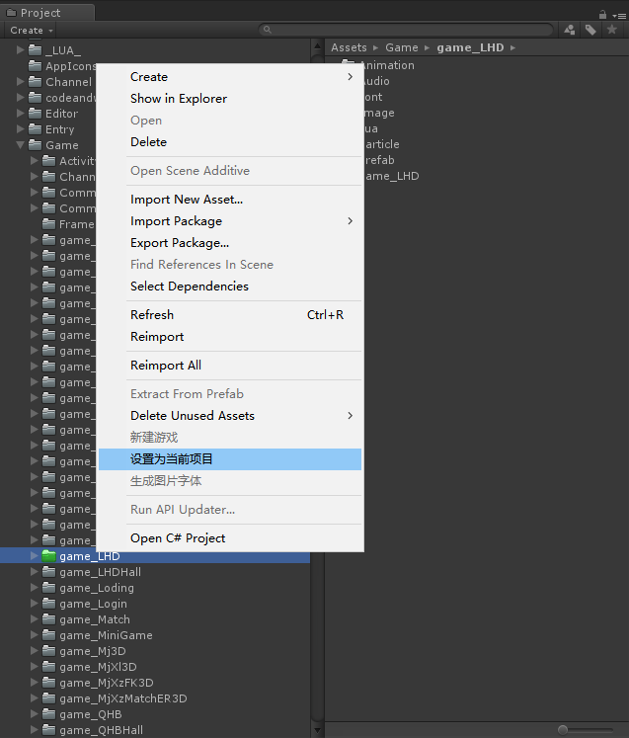

2、选择Window菜单下的”项目依赖”；
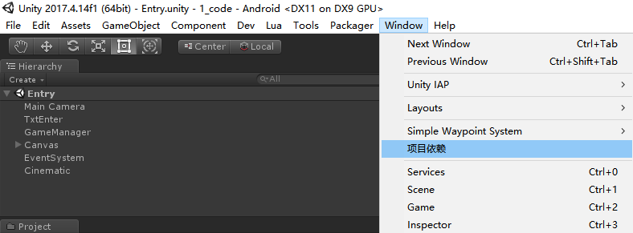
3、弹出如下窗口，有四列，分别是图片、字体、材质球、Shader，勾选上外部资源选项，每一列都为空则表示没有外部资源引用。
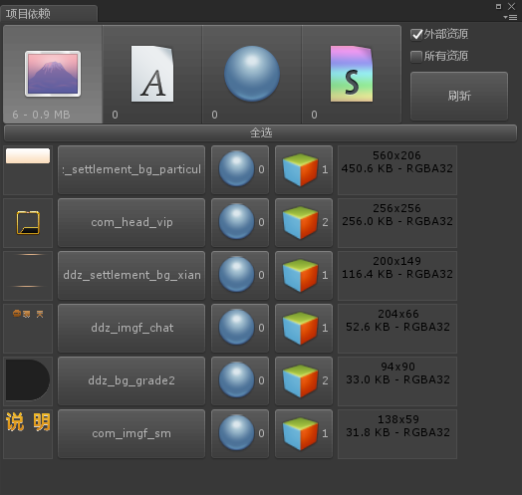

新建游戏
功能描述：快速创建游戏的文件结构
功能详情：
初版开发人：万前平
相关代码文件：ProjectMenu
使用步骤：
1、右键选择Assets文件夹，点击”新建游戏”；
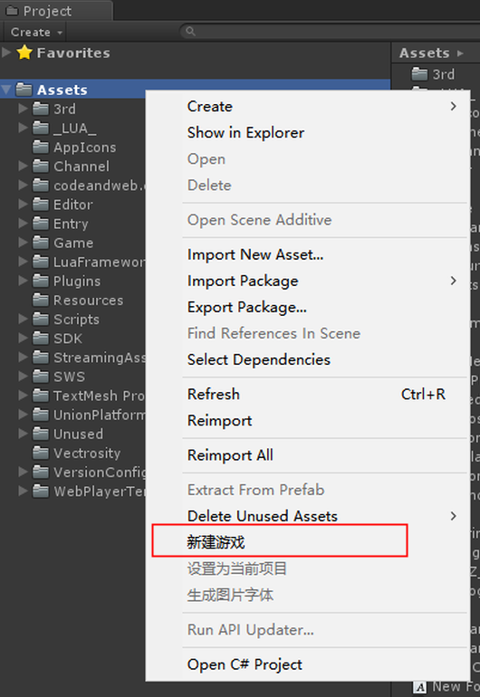
- 弹出如下窗口，写上游戏名称点击确定即可。
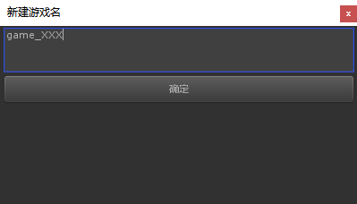

渠道切换
功能描述：为了满足不开分支开发多个渠道的需求，测试多个渠道也方便切换。
功能详情：
初版开发人：杨宇、万前平
相关代码：ProjectMenu、AppDefine、Packager、AppPredefine
使用步骤：
1、选择Dev菜单下的渠道，再选择要测试的渠道；
